527. В партии из 1000 изделий имеются 10 дефектных. Найти вероятность того, что среди
50 изделий, взятых наудачу из этой партии, ровно три окажутся дефектными.
537. (Дискретная случайная величина Х может принимать только два значения: Х1 и Х2,
причем Х1 < Х2. Известны вероятность p1 возможного значения Х1 математическое ожидание
М(Х) и дисперсия D(Х). Найти закон распределения этой случайной величины.537. p1 = 0,8; M(X)=3,2; D(X)=0,16.)
547.Случайная величина Х задана функцией распределения F(х). Найти плотность
распределения вероятностей, математическое ожидание и дисперсию случайной величины.
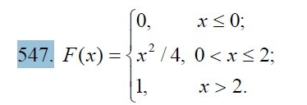
557.
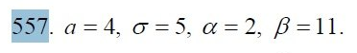
577
